易考知识点

**第一、量的计量**

**（一）长度及长度单位**

1、在生活中，量比较短的物品，可以用(毫米、厘米、分米)做单位;量比较长的物体，常用(米)做单位;测量比较长的路程一般用(千米)做单位，千米也叫(公里)。

2、1厘米的长度里有(10)小格，每小格的长度(相等)，都是(1)毫米。

3、参照物：1枚1分的硬币的厚度大约是1毫米。1小手指的指甲盖长大约1厘米，1小拃最的长度大约1分米，1小庹的长度大约是1米。

4、在计算长度时，只有相同的长度单位才能相加减。

5、长度单位的关系式有：( 每两个相邻的长度单位之间的进率度大约是10 )

**（二）质量及质量单位**

1、当我们表示物体有多重时，通常要用到(质量单位 )。在生活中，称比较轻的物品的质量，可以用( 克 )做单位;称一般物品的质量，常用(千克 )做单位;计量较重的或大宗物品的质量，通常用( 吨 )做单位。

2、质量单位参照物：两袋食用盐的质量大约是1千克，一枚2分硬币的质量大约1克，40个小学生的质量大约是1吨。

**小技巧：1、换算单位时，把大单位换成小单位乘进率;把小单位换成大单位除以进率。**

**口诀：　大化小乘进率，小化大除以进率**

**2、给每一个单位找参照物，选择单位时对照参照物，选择合适的单位。**

**第二、 两三位数乘除一位数**

**（一）两、三位数乘一位数的乘法**

1.口算：①整十、整百数乘一位数的口算，计算时先计算０前面的两个数的积，再数一下两个因数的末尾一共有几个０，再在这个积的末尾添上几个０。②两、三位数乘一位数的口算，用一位数分别去成两、三位数中的每一位数，注意进位。

2.估算：方法是用四舍五入法把不是整十、整百的数看做最接近它的整十、整百的数来算。一般是先找出两个因数的近似数，再把两个近似数相乘。

3.笔算：两、三位数乘一位数的笔算：从个位乘起，用一位数分别乘两、三位数中的每一位数；哪一位上的乘积满几十，就向前一位进几。注意计算时相同数位一定要对齐。

口诀：1、0和任何数相加都得任何数，0和任何数相乘都得0，0不能作除数。

4、解决问题（联系实际）

（1）租车：师生共80人，大客车限乘客30人，面包车限乘客20人，租一辆大客车50元，租一辆面包车35元，怎样租车合算？

（2）够不够问题：2名教师和31名学生参观海洋馆，用300元买门票够吗?成人票15元，儿童票8元。

**（二）两位数除以一位数的除法**

1、计算法则

三位数除以一位数：从高位除起，除到哪一位，就把商写在那一位；百位上够除，商就是三位数；百位上不够除，商就是两位数；哪一位有余数，就和后面一位上的数合起来再除；哪一位上不够商1就商0；每次除得的余数要比除数小。

2、除法的验算方法：

（1）没有余数的除法：商×除数＝被除数；

（2）有余数的除法：商×除数＋余数＝被除数；

解决两步连除问题：连除或先乘再除。

连除两个数=除以这两个数的积。

**注意：**余数必须比除数小，也就是除数必须比余数大。如：

□÷6=8……◇，◇最大是（ ），这时□里的数是（ ）。

□÷◇=5……7，◇最小是（ ），这时□里的数是（ ）。

3、熟记关于0的一些规定：

（1）0不能作除数。

（2）相同的两个数相除商是1。（既然能相除这个数就不是0）

（3）0除以任何不是0的数都得0。

**小技巧：记法则，认真算，注意0和1；解决问题联系实际。**

**第三、 图形、方位及平移旋转**

**（一）四边形**

四边形的特点：有四条直的边，有四个角。

长方形的特点：长方形有两条长，两条宽，四个直角，对边相等。

正方形的特点：有4个直角，4条边相等。

长方形和正方形是特殊的平行四边形。

平行四边形的特点：①对边相等、对角相等。

②平行四边形容易变形。(三角形不容易变形)

封闭图形一周的长度，就是它的周长。

2、公式。 长方形的周长=(长+宽)×2 正方形的周长=边长×4

长方形的长=周长÷2-宽 正方形的边长=周长÷4

长方形的宽=周长÷2-长

**（二）东、南、西、北**

（1）认识东、西、南、北、东南、西南、东北、西北八个方向；（2）能够给定的一个方向（东、西、南、北）辨认其它七个方向，并能够用这些词语描述物体所在的方向；（3）会看简单的路线图，并能描述行走的路线。

**小技巧：（1）上北下南，左西右东。　（2）早晨起床，面向太阳，前面是（东），后面是（西），左面是（北），右面是（南）。**

**（三）旋转、平移现象**

旋转和平移都是物体的运动现象，旋转是一个物体绕着某一点(或一条轴)，（顺时针）或（逆时针）转动

平移是一个物体沿着一条（直线）运动。

平移现象：推积木、拉窗帘、玩滑梯、升降国旗、拉抽屉……

旋转现象：转动的风车、转动的方向盘、转动的车轮，转动的电风扇、开关水龙头……

**小技巧：　看平移图形：弄清方向，数对格数**

**画平移图形：弄清方向画箭头，确定一点数格数，再画出整个图形。**

**第四、时分秒 的认识**

1、钟面上有3根针，它们是（时针）、（分针）、（秒针），其中走得最快的是（秒针），走得最慢的是（时针）。钟面上有(12)个数字，(12)个大格，(60)个小格；每两个数间是(1)个大格，也就是(5)个小格。时针走1大格是(1)小时；分针走1大格是(5)分钟，走1小格是( 1)分钟；秒针走1大格是(5)秒钟，走1小格是(1)秒钟。

2、公式。（每两个相邻的时间单位之间的进率是60）

3、求经过时间

**小技巧：**

1）、结束的时刻 — 开始的时刻= 经过的时间（或 到达的时刻 — 出发的时刻= 经过时间）

开始的时刻 + 经过的时间 = 结束的时刻

结束的时刻 —经过的时间= 开始的时刻

2)、同一天里的时间：结束时间－开始时间＝经过的时间；两天的时间：24 －第一天的时间＋第二天的时间（开始时刻和结束时刻不在同一天内，可以运用分段计算的方法求经过时间：先求出第一天经过的时间，再加上第二天经过的时间。）

3)、火车11：00出发，21：30到达，火车运行时间是（10时30分），注意不要写成（10：30）。

正确的列式格式为：21时30分－11时=10时30分，不能用电子表的形式相减。

再如：火车19时出发，第二天8时到达，火车运行时间是（13小时）。像这种跨越两天的，可以先计算第一天行驶了多长时间：24－19=5（时），再加上第二天行驶的8个小时：5+8=13（时）

又如：一场球赛，从19时30分开始，进行了155分钟，比赛什么时候结束？先换算，155分＝2时35分，再计算。

**第五、分数的初步认识**

1、把一个物体或一个图形平均分成几份，每份就是这个物体或图形的几分之一，几份就是这个物体或图形的几分之几。

2、（同分母）分数相加减，（分子）相加减，（分母）不变。

3、比较分数的大小。

①分母相同，分子大的分数就大，分子小的分数就小。

②分子相同，分母小的分数反而大，分母大的分数反而小。

4、求一个数是另一个数的几分之几是多少的计算方法：

例：把12个圆的3/4有（ ）个圆；

分析：先找整体12；再找分母4，表示平均分成4份；求出12÷4=3，表示每一份有3个；最后找分子3，表示其中的3份，所以：3×3=9；所以把12个圆的3/4有9个圆。

**小技巧：先平分，再取份，平均分成几份，分母就是几，所取份数是分子。**

**第六、 可能性**

1、'不可能和一定'，都表示确定的现象。'可能'，表示不确定的现象。

2、 请用"一定、可能、不可能"来说一说。

① 一定：太阳一定从东边升起； 月亮一定绕着地球转； 地球一定每天都在转动； 每天一定都有人出生； 人一定要喝水……

② 可能：三天后可能下雨； 花可能是香的； 明天可能有风； 下周可能会考试。……

③ 不可能：太阳不可能从西边升起；地球不可能绕着月亮转；鲤鱼不可能在陆地上生活；

易错易考题

**一、我会填。**（每空1分，共计27分）

1、最大的三位数除以最大的一位数，商是（ ）。

2、□÷7=101……□，余数最大是（ ），此时被除数是（ ）。

3、5件T恤和4条马裤相互搭配，方法有（ ）种。

4、长方形枕套长56cm，宽38cm，四周修花边，需要的花边长（ ）cm。

5.9000g=（ ）kg 200dm=( )m 9分=( ) 秒

6.填上合适的单位。

IMG_257

150（ ）



13（ ）

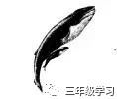

30（ ）

7、爸爸买来一个西瓜，把它平均分为8块，小明吃了2块，爸爸吃了5块，吃了这个 西瓜的（ ） ；剩下的妈妈都吃了，妈妈吃了这个西瓜的（ ），（ ）吃得最多。

8、在( ) 填上"﹤"、"﹥"或"="

237÷6( ) 237÷7 138×8 ( )142×8

1时15分( ) 115分 90秒 ( )1分30秒

9、你能写出下面的时间吗？

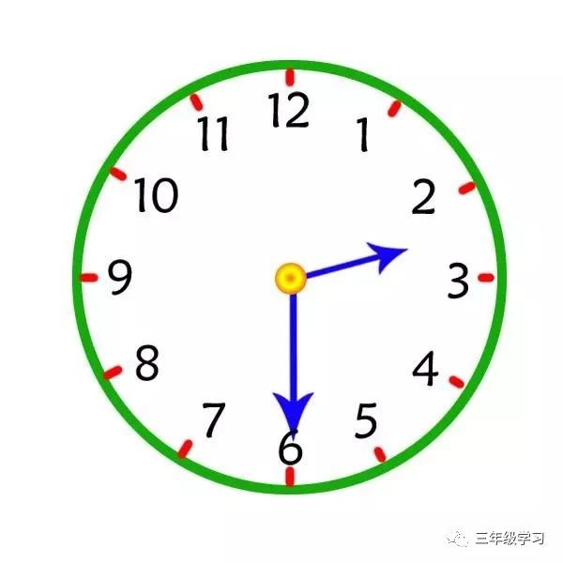

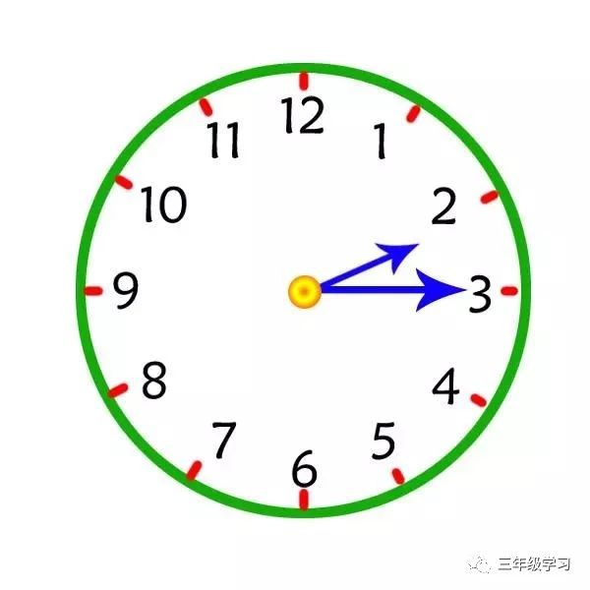

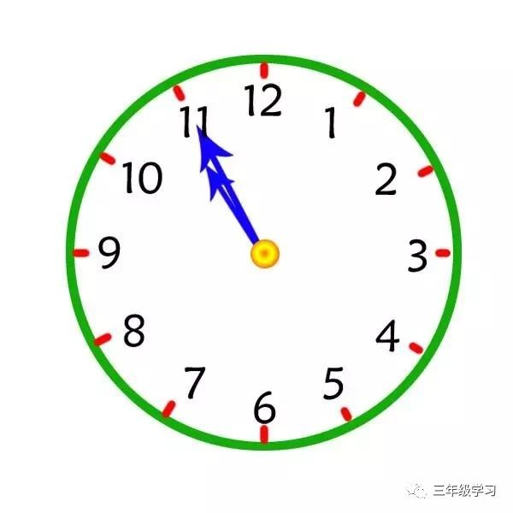

二、**我会选。**（每题1分，共计5分）

1、396÷2的结果接近（ ）

A 20 B 200 C 2000

2、103×4的结果接近（）

A 300 B 400 C 500

3、如果О32÷6的商是三位数，О最小是（ ）

A 1 B 5 C 6

4、第一节课在8时15分上课，8时50分下课．这节课上了（ ）．

A 半小时 B 35分 C 40分

5、工人小李和小王各做24个零件，小王用了6小时，小李用了8小时．（ ）

A 做的一样快 B 小王做的快 C 小李做的快

**三、我是小判官。**（正确的打"∨"，错误的打"×"。每题1分，共计5分）

1、三位数除以一位数，商是三位数。（ ）

2、2000Kg纸和2t鸡蛋一样重。（ ）

3、正方形的四条边长相等，因此所有的正方形的周长也相等。（ ）

4、259÷7可以读作7除259。（ ）

5、分子与分母相等的分数等于1。（ ）

**四、我会算。**

1、直接写得数。（每个0.5分，共计8分）

420÷7= 80×7= 640÷8= 100×6=

0÷800= 42×2= 360÷9= 3×6＋4=

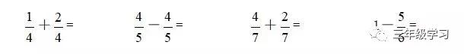

239×3≈ 722×4≈ 183÷9≈ 488÷7≈

2、用竖式计算，带\*的要验算。（每个2分，带\*的每个3分，共计7分）

509×7 = 786×7= \*629÷4=

4、脱式计算。（每小题3分，共计12分）

1）823-675÷5 2）898+135×5

3）7×（89+136） 4）564÷4×5

**五、 我会填也会画。（共计11分）**

1、下图：旋转现象的画"√"，平移现象的画"○"（每个1分，计4分）

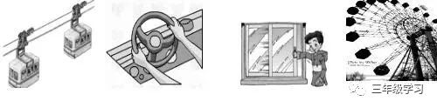

( ) ( ) ( ) ( )

2、小明从学校去医院。他先向（ ）走到图书馆，再向（ ）走到车站，再向（ ）方向就到了医院。（每个1分计3分）

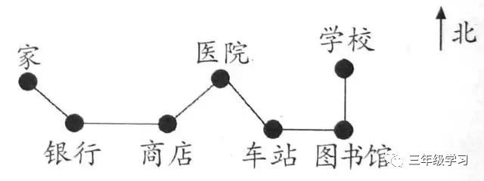

3、填一填，移一移。（计4分）

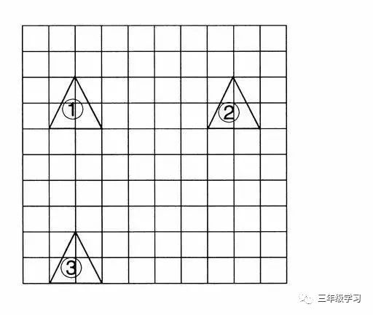

(1) 由①图到③图是向 平移 格。（共计2分）

（2）把②图向左平移4格，再向上平移2格，画出平移后的图形。（计2分）

**六、我会解决问题。（1、2、4每题3分，3题6分，5题7分）**

1、商店进了150个中国结，卖了2天还剩12个，平均每天大约卖多少个？

2、三年级一班开庆祝会，需要对教室进行装饰，现在要给教室门的门框装拉花，门高2米，宽为90厘米，那么三年级一班装饰教室的门框一共需要多少拉花?(教室为正常教室)

3、小明和小英在运动会上比赛跳绳。

（1）、小明5分钟跳多少个？

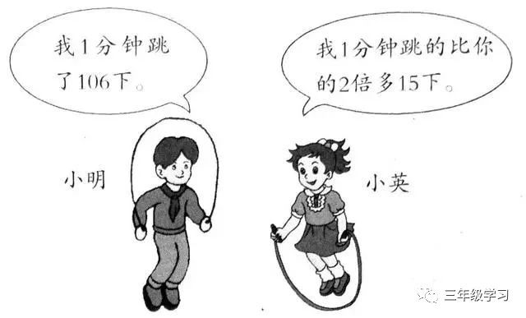

（2）、小英2分钟跳多少个？

4、奥林匹克火炬在某地7天传递了868千米，平均每天传递多少千米？

5、下面是一块板报宣传栏。

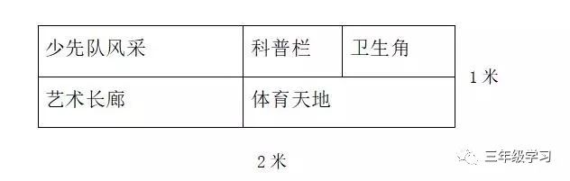

（1）"科普栏"和"卫生角"一共占板报的几分之几？（3分）

（2）如果要在宣传栏的周围镶上铝合金边，铝合金每米178元，一共要花多少钱？ （4分）

**附：易考易错题及答案**

**一、我会填**

1、111

2、6、713

3、20

4、188

5、 9 20 540

6、克（g） 千克（Kg） 吨（t）

7、 5 1

— — 爸爸

8 8

8、 > < < =

9、2时30分或2:30 2时15分或2:15 10时50分或10:50

**二、我会选**

1、 B 2、B 3、C 4、B 5、B

**三、我是小判官**

1、× 2、√ 3、× 4、√ 5、√

**四、我会算**

1、60、560、80、600、0、84、40、22、3/4、1/5 、6/7、1/6、

600、2800、20、70

2、3563 、 5502、 159┈1

3、688、 1573、 1575、 705

**五、我会填也会画**

1、O √ O √

2、南、西、西北

3、（1）、下 6 （2）、略

**六、我会解决问题**

1、69 2、980cm 3、530 454 4、124千米 5、2/8 1068元